Martes
08
de febrero

Segundo de Primaria
Lengua Materna

¡Escuchamos unas lecturas!

Aprendizaje esperado: escucha con atención la lectura en voz alta que hace el profesor o alguno de sus compañeros.
Recupera lo que sabe acerca de las características de los cuentos para planear la escritura de uno (anécdota; trama dividida en inicio, desarrollo y fin, personajes y características).

Énfasis: escucha de la lectura de un cuento y compartición de su interpretación.

¿Qué vamos a aprender?

Leerás algunas lecturas que seguro te serán muy interesantes.

Comenzaremos con el Libro de Lengua Materna Español Lecturas.

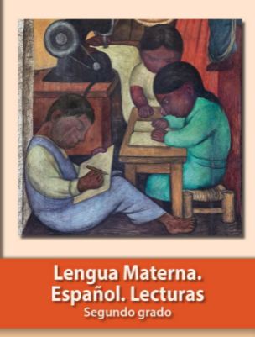
https://libros.conaliteg.gob.mx/20/P2LEA.htm

Este libro cuenta con lecturas interesantes.

Ubica el índice en las primeras páginas de tu libro.

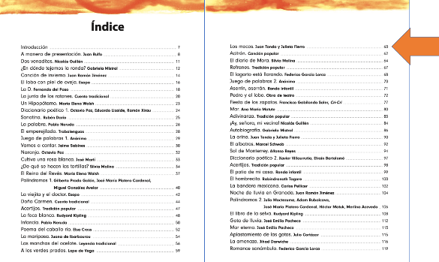
https://libros.conaliteg.gob.mx/20/P2LEA.htm#page/4

Una vez que ubiques el índice, busca el texto “La amenaza”.

Para que te sea un poco más fácil, observa la imagen anterior y fíjate que hay una flechita, la cual está indicando la página en la cual se encuentra el texto.

¿Lo encontraste? Si buscaste con detenimiento sabrás que el cuento está en la página 116.

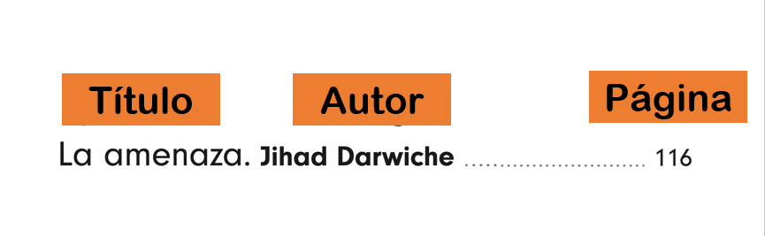
¿Qué hacemos?

Escucha el siguiente audio. También puedes seguir la lectura en tu libro.

- Audio. La amenaza.
https://aprendeencasa.sep.gob.mx/multimedia/RSC/Audio/202102/202102-RSC-RrKktNKu8e-22.12Laamenaza_Yurivozoff.wav

- 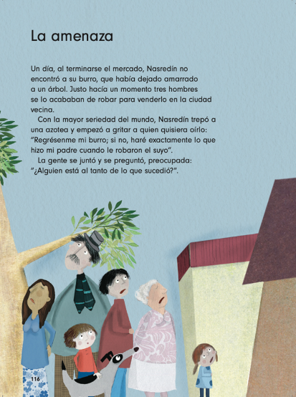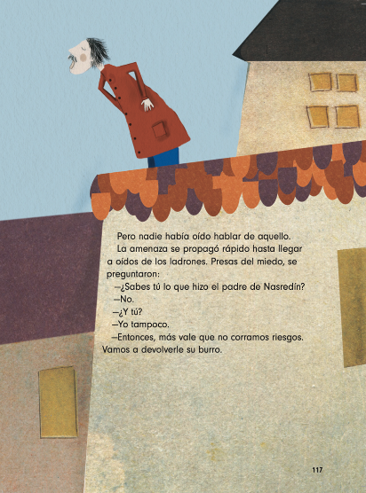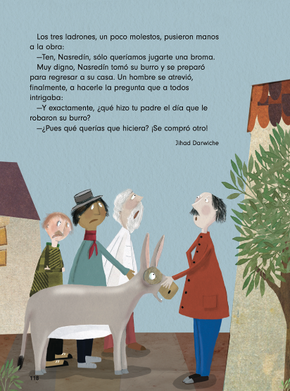
https://libros.conaliteg.gob.mx/20/P2LEA.htm?#page/116

¿Qué te pareció?

Comenta tus impresiones con tu familia.

El autor es un cuentacuentos y escritor bilingüe (francés y árabe) que nació en un pequeño pueblo en el sur de Líbano.

Comentemos un poco el contenido del cuento.

Abre tu libro de Lengua Materna Español en la página 69 donde vas a encontrar unas preguntas para analizar el cuento.
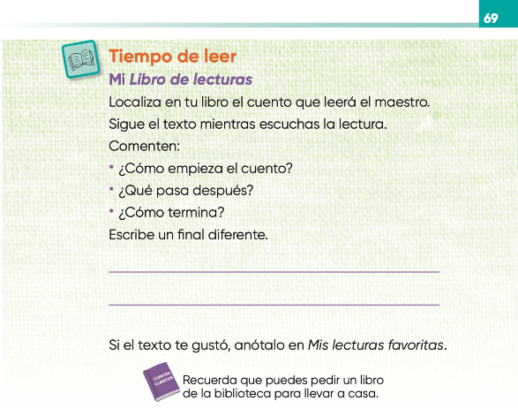
https://libros.conaliteg.gob.mx/20/P2ESA.htm?#page/69

Lee las instrucciones y las preguntas, después escribe en tu cuaderno tus respuestas.
Te cuento que algunas niñas y niños ya respondieron estas preguntas. Vamos a escucharlos.
- Amenaza Anderson.

https://youtu.be/z-7t-lLsW5g

- Amenaza David.
https://youtu.be/lYIXnjH17ZE

En la página 69, también se te plantea la posibilidad de cambiar el final del cuento.
Muchas niñas y muchos niños ya tienen listo el final de su cuento.
https://libros.conaliteg.gob.mx/20/P2ESA.htm?#page/69

Para finalizar este “Tiempo de leer”, concluyamos con la lectura de otro cuento.
Seguramente este cuento ya leíste en su libro Lengua Materna Español de Lecturas.

El cuento se titula “La junta de los ratones”.

Recuerda mirar el índice para localizar la página en que se encuentra el cuento.

¿Ya lo encontraste?

Lee con mucha atención.

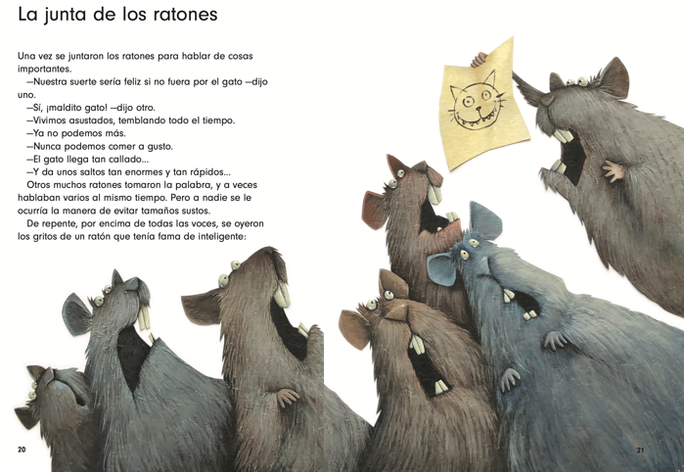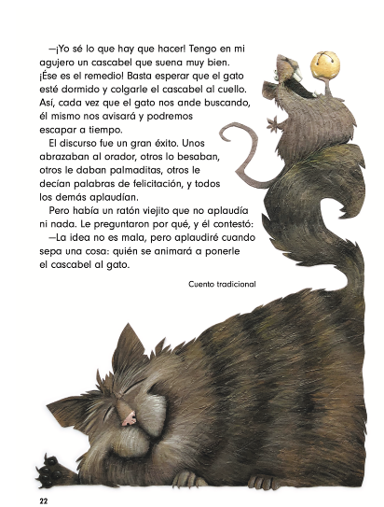
https://libros.conaliteg.gob.mx/20/P2LEA.htm?#page/21

Este cuento lo puedes analizar como lo hicimos con el primer cuento. Comenta con algún miembro de la familia las siguientes preguntas:

- ¿Cómo empieza el cuento?
- ¿Qué pasó después?
- ¿Cómo termina?

Al terminar, escribe un final diferente.

Si te es posible consulta otros libros y comenta el tema de hoy con tu familia.

¡Buen trabajo!

Gracias por tu esfuerzo.

Para saber más:
Lecturas

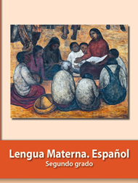
https://libros.conaliteg.gob.mx/P2ESA.htm

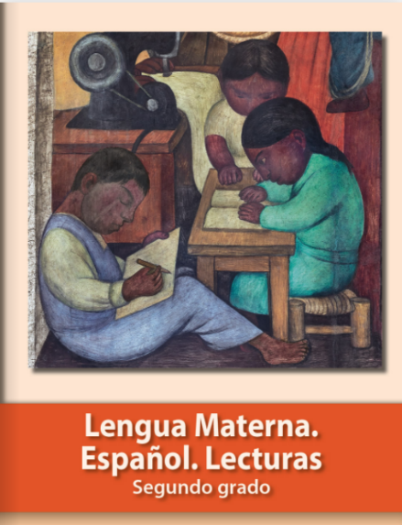
https://libros.conaliteg.gob.mx/20/P2LEA.htm

